

**Об утверждении регламентов государственных услуг в сфере дошкольного и среднего образования**

***Утративший силу***

Постановление акимата Северо-Казахстанской области от 11 августа 2014 года № 286. Зарегистрировано Департаментом юстиции Северо-Казахстанской области 05 сентября 2014 года № 2930. Утратило силу постановлением акимата Северо-Казахстанской области от 20 августа 2015 года N 309

      Сноска. Утратило силу постановлением акимата Северо-Казахстанской области от 20.08.2015 N 309 (вводится в действие со дня подписания).  
      В соответствии с пунктом 3 статьи 16 Закона Республики Казахстан от 15 апреля 2013 года "О государственных услугах" акимат Северо-Казахстанской области **ПОСТАНОВЛЯЕТ**:  
      Утвердить прилагаемые:  
      1) регламент государственной услуги "Прием документов и зачисление детей в дошкольные организации образования";  
      2) регламент государственной услуги "Прием документов и зачисление в организации образования, независимо от ведомственной подчиненности, для обучения по общеобразовательным программам начального, основного среднего, общего среднего образования";  
      3) регламент государственной услуги "Прием документов для организации индивидуального бесплатного обучения на дому детей, которые по состоянию здоровья в течение длительного времени не могут посещать организации начального, основного среднего, общего среднего образования";  
      4) регламент государственной услуги "Прием документов и зачисление в специальные организации образования детей с ограниченными возможностями для обучения по специальным общеобразовательным учебным программам";  
      5) регламент государственной услуги "Прием документов и зачисление в организации дополнительного образования для детей по предоставлению им дополнительного образования";  
      6) регламент государственной услуги "Прием документов и выдача направлений на предоставление отдыха детям из малообеспеченных семей в загородных и пришкольных лагерях".  
      2. Контроль за исполнением настоящего постановления возложить на курирующего заместителя акима области.  
      3. Настоящее постановление вводится в действие по истечении десяти календарных дней после дня его первого официального опубликования.

|  |  |
| --- | --- |
| *Аким*  *Северо-Казахстанской области* | *Е. Султанов* |

|  |  |
| --- | --- |
|  | Утвержден постановлением акимата Северо-Казахстанской области от 11 августа 2014 года № 286 |

**Регламент государственной услуги "Прием документов и зачисление детей в дошкольные организации образования"**  
**1. Общие положения**

      1. Государственная услуга "Прием документов и зачисление детей в дошкольные организации образования" (далее – государственная услуга) оказывается в соответствии со Стандартом государственной услуги "Прием документов и зачисление детей в дошкольные организации образования", утвержденным постановлением Правительства Республики Казахстан от 9 июня 2014 года № 633 "Об утверждении стандартов государственных услуг в сфере дошкольного и среднего образования" (далее – Стандарт), дошкольными организациями всех типов и видов (далее – услугодатель).  
      Прием и выдача документов для оказания государственной услуги осуществляются через канцелярию услугодателя.  
      2. Форма оказываемой государственной услуги: бумажная.  
      3. Результат оказания государственной услуги: зачисление ребенка в дошкольную организацию на основании заявления одного из родителей или законного представителя.  
      Форма предоставления результата оказания государственной услуги: бумажная.

**2. Описание порядка действий структурных подразделений (работников) услугодателя в процессе оказания государственной услуги**

      4. Основанием для начала процедуры (действия) по оказанию государственной услуги является принятие услугодателем заявления и соответствующих документов, указанных в пункте 9 Стандарта (далее - пакет документов) от услугополучателя.  
      5. Содержание каждой процедуры (действия), входящей в состав процесса оказания государственной услуги, длительность его выполнения:  
      1) канцелярия услугодателя осуществляет прием пакета документов, представленных услугополучателем, регистрирует их и передает руководству услугодателя в течение 5 минут;  
      2) руководство услугодателя определяет ответственного исполнителя услугодателя, налагает соответствующую визу и передает пакет документов ответственному исполнителю услугодателя в течение 5 минут;  
      3) ответственный исполнитель услугодателя изучает пакет документов услугополучателя, подготавливает проект результата оказания государственной услуги в виде проекта приказа о зачислении ребенка в дошкольную организацию образования. Передает проект приказа о зачислении ребенка в дошкольную организацию образования руководству услугодателя в течение 10 минут;  
      4) руководство услугодателя принимает решение, подписывает проект приказа о зачислении ребенка в дошкольную организацию образования и передает канцелярии услугодателя в течение 5 минут;  
      5) канцелярия услугодателя выдает копию приказа о зачислении ребенка в дошкольную организацию образования услугополучателю в течение 5 минут.  
      6. Результаты процедуры (действия) по оказанию государственной услуги, которые служат основанием для начала выполнения следующей процедуры (действия):  
      1) регистрация пакета документов;  
      2) виза руководства услугодателя;  
      3) проект приказа о зачислении ребенка в дошкольную организацию образования;  
      4) подписание руководством услугодателя проекта приказа о зачислении ребенка в дошкольную организацию образования;  
      5) подписанный приказ о зачислении ребенка в дошкольную организацию образования, выдача копии его услугополучателю.

**3. Описание порядка взаимодействия структурных подразделений (работников) услугодателя в процессе оказания государственной услуги**

      7. Перечень структурных подразделений (работников) услугодателя, которые участвуют в процессе оказания государственной услуги:  
      1) канцелярия услугодателя;  
      2) руководство услугодателя;  
      3) ответственный исполнитель услугодателя.  
      8. Описание последовательности процедур (действий) между структурными подразделениями (работниками), длительность каждой процедуры (действия):  
      1) канцелярия услугодателя осуществляет прием пакета документов, представленных услугополучателем, регистрирует их и передает руководству услугодателя в течение 5 минут;  
      2) руководство услугодателя определяет ответственного исполнителя услугодателя, налагает соответствующую визу и передает пакет документов ответственному исполнителю услугодателя в течение 5 минут;  
      3) ответственный исполнитель услугодателя изучает пакет документов услугополучателя, подготавливает проект результата оказания государственной услуги в виде проекта приказа о зачислении ребенка в дошкольную организацию образования. Передает проект приказа о зачислении ребенка в дошкольную организацию образования руководству услугодателя в течение 10 минут;  
      4) руководство услугодателя принимает решение, подписывает проект приказа о зачислении ребенка в дошкольную организацию образования и передает канцелярии услугодателя в течение 5 минут;  
      5) канцелярия услугодателя выдает копию приказа о зачислении ребенка в дошкольную организацию образования услугополучателю в течение 5 минут.  
      Описание последовательности процедур (действия) приведено в справочнике бизнес-процессов оказания государственной услуги согласно приложению к настоящему регламенту государственной услуги.

|  |  |
| --- | --- |
|  | Приложение к регламенту государственной услуги "Прием документов и зачисление детей в дошкольные организации образования" |

**Справочник бизнес-процессов оказания государственной услуги через канцелярию услугодателя**

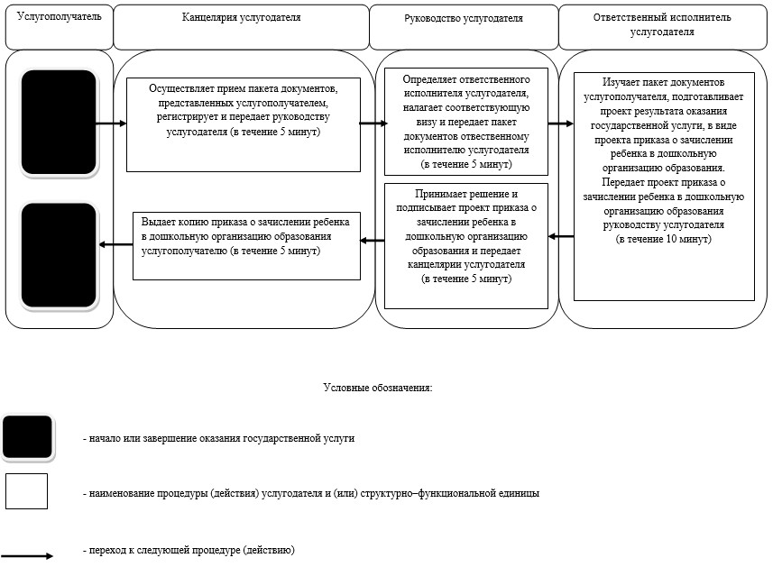

|  |  |
| --- | --- |
|  | Утвержден постановлением акимата Северо-Казахстанской области от 11 августа 2014 года № 286 |

**Регламент государственной услуги "Прием документов и зачисление в организации образования, независимо от ведомственной подчиненности, для обучения по общеобразовательным программам начального, основного среднего, общего среднего образования"**  
**1. Общие положения**

      1. Государственная услуга "Прием документов и зачисление в организации образования, независимо от ведомственной подчиненности, для обучения по общеобразовательным программам начального, основного среднего, общего среднего образования" (далее – государственная услуга) оказывается в соответствии со Стандартом государственной услуги "Прием документов и зачисление в организации образования, независимо от ведомственной подчиненности, для обучения по общеобразовательным программам начального, основного среднего, общего среднего образования", утвержденным постановлением Правительства Республики от 9 июня 2014 года № 633 "Об утверждении стандартов государственных услуг в сфере дошкольного и среднего образования" (далее – Стандарт), организациями начального, основного среднего, общего среднего образования Республики Казахстан (далее – услугодатели).  
      Прием и выдача документов для оказания государственной услуги осуществляются через:  
      1) канцелярию услугодателя;  
      2) веб-портал "электронного правительства": www.edu.gov.kz (далее – портал).  
      2. Форма оказания государственной услуги: электронная/бумажная.  
      3. Результат оказания государственной услуги: приказ о зачислении в организацию начального, основного среднего, общего среднего образования.  
      При обращении к услугодателю результат оказания государственной услуги оформляется на бумажном носителе.  
      При обращении через портал в "личный кабинет" услугополучателя приходит уведомление о зачислении в организацию образования в форме электронного документа, подписанного электронной цифровой подписью (далее – ЭЦП) уполномоченного лица услугодателя.

**2. Описание порядка действий структурных подразделений (работников) услугодателя в процессе оказания государственной услуги**

      4. Основанием для начала процедуры (действия) по оказанию государственной услуги является принятие услугодателем заявления и соответствующих документов, указанных в пункте 9 Стандарта (далее - пакет документов).  
      5. Содержание каждой процедуры (действия), входящей в состав процесса оказания государственной услуги, длительность его выполнения:  
      1) канцелярия услугодателя осуществляет прием пакета документов, представленного от услугополучателя, производит регистрацию документов, выдает услугополучателю расписку о приеме документов по форме, согласно приложению к Стандарту, в течение 10 минут. Передает руководству услугодателя, в течение 5 минут;  
      2) руководство услугодателя определяет ответственного исполнителя услугодателя, налагает соответствующую визу и передает пакет документов ответственному исполнителю услугодателя, в течение 5 минут;  
      3) ответственный исполнитель услугодателя изучает пакет документов услугополучателя, подготавливает проект результата оказания государственной услуги:  
      на очную и вечернюю форму обучения – не позднее 30 августа;  
      в первый класс – с 1 июня по 30 августа.  
      Передает проект результата оказания государственной услуги на подпись руководству услугодателя в течение 5 минут;  
      4) руководство услугодателя принимает решение и подписывает проект результата оказания государственной услуги и передает результат оказания государственной услуги канцелярии услугодателя, в течение 1 часа;  
      5) канцелярия услугодателя выдает результат оказания государственной услуги услугополучателю, в течение 5 минут.  
      6. Результаты процедуры (действия) по оказанию государственной услуги, которые служат основанием для начала выполнения следующей процедуры (действия):  
      1) регистрация пакета документов;  
      2) виза руководства услугодателя;  
      3) проект результата оказания государственной услуги;  
      4) подписание руководством услугодателя проекта результата оказания государственной услуги;  
      5) подписанный результат оказания государственной услуги и выдача услугополучателю.

**3. Описание порядка взаимодействия структурных подразделений (работников) услугодателя в процессе оказания государственной услуги**

      7. Перечень структурных подразделений, (работников) услугодателя, которые участвуют в процессе оказания государственной услуги:  
      1) канцелярия услугодателя;  
      2) руководство услугодателя;  
      3) ответственный исполнитель услугодателя.  
      8. Описание последовательности процедур (действий) между структурными подразделениями (работниками), длительность каждой процедуры (действия):  
      1) канцелярия услугодателя осуществляет прием пакета документов, представленных от услугополучателя, производит регистрацию их, выдает услугополучателю расписку о приеме документов по форме, согласно приложению к Стандарту, в течение 10 минут. Передает руководству услугодателя, в течение 5 минут;  
      2) руководство услугодателя определяет ответственного исполнителя услугодателя, налагает соответствующую визу и передает пакет документов ответственному исполнителю услугодателя в течение 5 минут;  
      3) ответственный исполнитель услугодателя изучает пакет документов услугополучателя, подготавливает проект результата оказания государственной услуги:  
      на очную и вечернюю форму обучения – не позднее 30 августа;  
      в первый класс – с 1 июня по 30 августа.  
      Передает проект результата оказания государственной услуги на подпись руководству услугодателя, в течение 5 минут;  
      4) руководство услугодателя принимает решение, подписывает проект результата оказания государственной услуги и передает результат оказания государственной услуги канцелярии услугодателя, в течение 1 часа;  
      5) канцелярия услугодателя выдает результат оказания государственной услуги услугополучателю, в течение 5 минут.  
      Описание последовательности процедур (действия) приведено в справочнике бизнес-процессов оказания государственной услуги, согласно приложению 1, к настоящему регламенту государственной услуги.

**4. Описание порядка использования информационных систем в процессе оказания государственной услуги**

      9. Описание порядка обращения и последовательности процедур (действий) услугополучателя и услугодателя при оказании государственной услуги через портал.  
      1) услугополучатель осуществляет регистрацию (авторизацию) на портале посредством индивидуального идентификационного номера, ЭЦП;  
      2) выбор услугополучателем электронной государственной услуги, заполнение полей электронного запроса и прикрепление пакета документов указанных в пункте 9 Стандарта;  
      3) удостоверение электронного запроса для оказания электронной государственной услуги посредством ЭЦП услугополучателя;  
      4) обработка (проверка, регистрация) электронного запроса услугодателем;  
      5) получение услугополучателем уведомления о статусе электронного запроса и сроке оказания государственной услуги в истории получения государственных услуг личного кабинета услугополучателя;  
      6) направление услугодателем в "личный кабинет" услугополучателя уведомления о зачислении в организацию образования в форме электронного документа, подписанного электронной цифровой подписью уполномоченного лица услугодателя;  
      7) получение услугополучателем уведомления о зачислении в организацию образования в истории получения государственных услуг личного кабинета услугополучателя в течение 5 рабочих дней с момента направления запроса.  
      Описание функционального взаимодействия информационных систем через портал, задействованных в оказании государственной услуги, приведено в справочнике бизнес-процессов оказания государственной услуги, согласно приложению 2 к настоящему регламенту государственной услуги.

|  |  |
| --- | --- |
|  | Приложение 1 к регламенту государственной услуги "Прием документов и зачисление в организации образования, независимо от ведомственной подчиненности, для обучения по общеобразовательным программам начального, основного среднего, общего среднего образования" |

**Справочник бизнес-процессов оказания государственной услуги через канцелярию услугодателя**

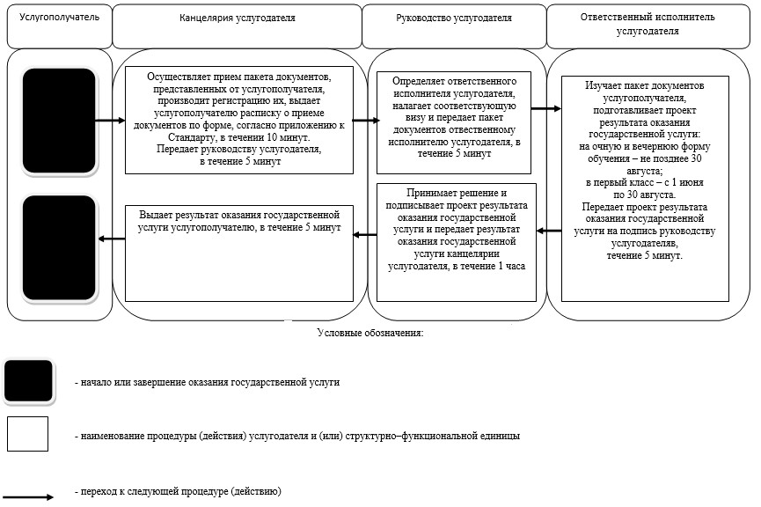

|  |  |
| --- | --- |
|  | Приложение 2 к регламенту государственной услуги "Прием документов и зачисление в организации образования, независимо от ведомственной подчиненности, для обучения по общеобразовательным программам начального, основного среднего, общего среднего образования" |

**Справочник бизнес-процессов оказания государственной услуги через портал**

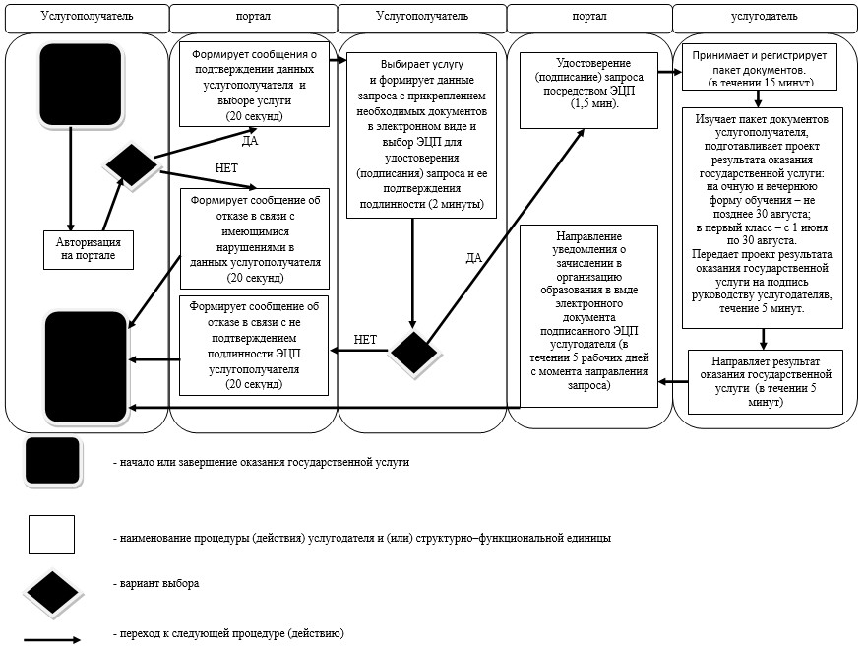

|  |  |
| --- | --- |
|  | Утвержден постановлением акимата Северо-Казахстанской области от 11 августа 2014 года № 286 |

**Регламент государственной услуги "Прием документов для организации индивидуального бесплатного обучения на дому детей, которые по состоянию здоровья в течение длительного времени не могут посещать организации начального, основного среднего, общего среднего образования"**  
**1. Общие положения**

      1. Государственная услуга "Прием документов для организации индивидуального бесплатного обучения на дому детей, которые по состоянию здоровья в течение длительного времени не могут посещать организации начального, основного среднего, общего среднего образования" (далее – государственная услуга) оказывается в соответствии со Стандартом государственной услуги "Прием документов для организации индивидуального бесплатного обучения на дому детей, которые по состоянию здоровья в течение длительного времени не могут посещать организации начального, основного среднего, общего среднего образования", утвержденным постановлением Правительства Республики Казахстан от 9 июня 2014 года № 633 "Об утверждении стандартов государственных услуг в сфере дошкольного и среднего образования" (далее – Стандарт) организациями начального, основного среднего, общего среднего образования (далее – услугодатель).  
      Прием и выдача документов для оказания государственной услуги осуществляются через канцелярию услугодателя.  
      2. Форма оказываемой государственной услуги: бумажная.  
      3. Результат оказания государственной услуги: расписка о приеме документов (в произвольной форме).  
      Форма предоставления результата оказания государственной услуги: бумажная.

**2. Описание порядка действий структурных подразделений (работников) услугодателя в процессе оказания государственной услуги**

      4. Основанием для начала процедуры (действия) по оказанию государственной услуги является принятие услугодателем соответствующих документов, указанных в пункте 9 Стандарта (далее - пакет документов) от услугополучателя.  
      5. Содержание каждой процедуры (действия), входящей в состав процесса оказания государственной услуги, длительность его выполнения:  
      канцелярия услугодателя осуществляет прием пакета документов, представленных услугополучателем, регистрирует их в течение 5 минут. Подготавливает расписку о приеме документов (в произвольной форме) и выдает ее услугополучателю в течение 10 минут.  
      6. Результаты процедуры (действия) по оказанию государственной услуги, которые служат основанием для начала выполнения следующей процедуры (действия):  
      1) регистрация пакета документов;  
      2) выдача услугополучателю расписки о приеме документов (в произвольной форме).

**3. Описание порядка взаимодействия структурных подразделений (работников) услугодателя в процессе оказания государственной услуги**

      7. Перечень структурных подразделений (работников) услугодателя, которые участвуют в процессе оказания государственной услуги:  
      канцелярия услугодателя.  
      8. Описание последовательности процедур (действий) между структурными подразделениями (работниками), длительность каждой процедуры (действия):  
      канцелярия услугодателя осуществляет прием пакета документов, представленных услугополучателем, регистрирует их в течение 5 минут. Подготавливает расписку о приеме документов (в произвольной форме) и выдает ее услугополучателю в течение 10 минут.  
      Описание последовательности процедур (действия) приведено в справочнике бизнес-процессов оказания государственной услуги согласно приложению к настоящему регламенту государственной услуги.

|  |  |
| --- | --- |
|  | Приложение к регламенту государственной услуги "Прием документов для организации индивидуального бесплатного обучения на дому детей, которые по состоянию здоровья в течение длительного времени не могут посещать организации начального, основного среднего, общего среднего образования" |

**Справочник бизнес-процессов оказания государственной услуги через канцелярию услугодателя**

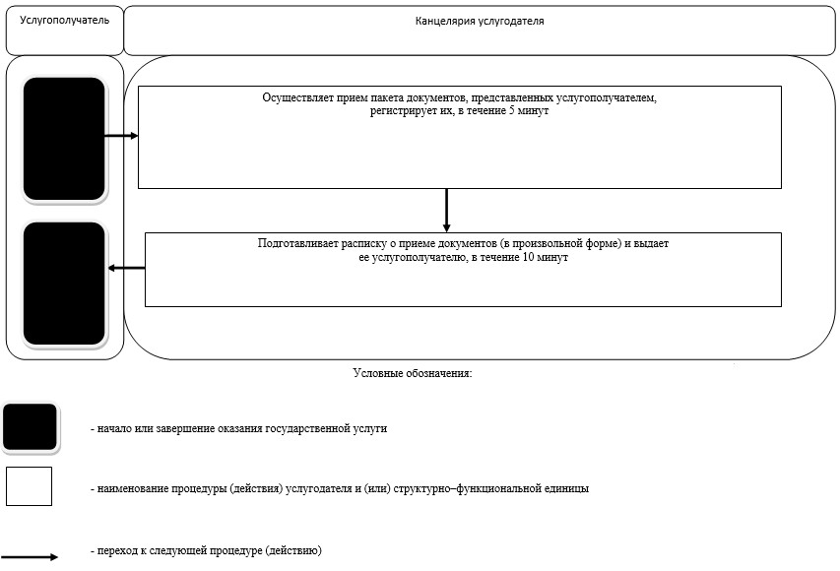

|  |  |
| --- | --- |
|  | Утвержден постановлением акимата Северо-Казахстанской области от 11 августа 2014 года № 286 |

**Регламент государственной услуги "Прием документов и зачисление в специальные организации образования детей с ограниченными возможностями для обучения по специальным общеобразовательным учебным программам"**  
**1. Общие положения**

      1. Государственная услуга "Прием документов и зачисление в специальные организации образования детей с ограниченными возможностями для обучения по специальным общеобразовательным учебным программам" (далее – государственная услуга) оказывается в соответствии со Стандартом государственной услуги "Прием документов и зачисление в специальные организации образования детей с ограниченными возможностями для обучения по специальным общеобразовательным учебным программам", утвержденным постановлением Правительства Республики от 9 июня 2014 года № 633 "Об утверждении стандартов государственных услуг в сфере дошкольного и среднего образования" (далее – Стандарт) специальными организациями образования, организациями начального, основного среднего, общего среднего образования (далее – услугодатели).  
      Прием и выдача документов для оказания государственной услуги осуществляются через канцелярию услугодателя.  
      2. Форма оказания государственной услуги: бумажная.  
      3. Результат оказания государственной услуги: приказ о зачислении в специальную организацию или организацию начального, основного среднего, общего среднего образования.

**2. Описание порядка действий структурных подразделений (работников) услугодателя в процессе оказания государственной услуги**

      4. Основанием для начала процедуры (действия) по оказанию государственной услуги является принятие услугодателем заявления и соответствующих документов, указанных в пункте 9 Стандарта (далее - пакет документов).  
      5. Содержание каждой процедуры (действия), входящей в состав процесса оказания государственной услуги, длительность его выполнения:  
      1) канцелярия услугодателя осуществляет прием пакета документов, представленного от услугополучателя, производит регистрацию документов, в течение 10 минут. Передает руководству услугодателя, в течение 5 минут;  
      2) руководство услугодателя определяет ответственного исполнителя услугодателя, налагает соответствующую визу и передает пакет документов отвественному исполнителю услугодателя, в течение 30 минут;  
      3) ответственный исполнитель услугодателя изучает пакет документов услугополучателя, подготавливает проект результата оказания государственной услуги:  
      для зачисления в специальную организацию образования, организацию начального, основного среднего, общего среднего образования – не позднее 30 августа;  
      в первый класс – с 1 июня по 30 августа.  
      Передает проект результата оказания государственной услуги на подпись руководству услугодателя, в течение 10 минут;  
      4) руководство услугодателя принимает решение, подписывает проект результата оказания государственной услуги и передает результат оказания государственной услуги канцелярии услугодателя, в течение 1 часа;  
      5) канцелярия услугодателя выдает результат оказания государственной услуги услугополучателю, в течение 5 минут.  
      6. Результаты процедуры (действия) по оказанию государственной услуги, которые служат основанием для начала выполнения следующей процедуры (действия):  
      1) регистрация пакета документов;  
      2) виза руководства услугодателя;  
      3) проект результата оказания государственной услуги;  
      4) подписание руководством услугодателя проекта результата оказания государственной услуги;  
      5) подписанный результат оказания государственной услуги и выдача услугополучателю.

**3. Описание порядка взаимодействия структурных подразделений (работников) услугодателя в процессе оказания государственной услуги**

      7. Перечень структурных подразделений, (работников) услугодателя, которые участвуют в процессе оказания государственной услуги:  
      1) канцелярия услугодателя;  
      2) руководство услугодателя;  
      3) ответственный исполнитель услугодателя.  
      8. Описание последовательности процедур (действий) между структурными подразделениями (работниками), длительность каждой процедуры (действия):  
      1) канцелярия услугодателя осуществляет прием пакета документов, представленных от услугополучателя, производит регистрацию их, в течение 10 минут. Передает руководству услугодателя, в течение 5 минут;  
      2) руководство услугодателя определяет ответственного исполнителя услугодателя, налагает соответствующую визу и передает пакет документов ответственному исполнителю услугодателя, в течение 30 минут;  
      3) ответственный исполнитель услугодателя изучает пакет документов услугополучателя, подготавливает проект результата оказания государственной услуги:  
      для зачисления в специальную организацию образования, организацию начального, основного среднего, общего среднего образования – не позднее 30 августа;  
      в первый класс – с 1 июня по 30 августа;  
      передает проект результата оказания государственной услуги на подпись руководству услугодателя, в течение 10 минут;  
      4) руководство услугодателя принимает решение, подписывает проект результата оказания государственной услуги и передает результат оказания государственной услуги канцелярии услугодателя, в течение 1 часа;  
      5) канцелярия услугодателя выдает результат оказания государственной услуги услугополучателю, в течение 5 минут.  
      Описание последовательности процедур (действия) приведено в справочнике бизнес-процессов оказания государственной услуги согласно приложению к настоящему регламенту государственной услуги.

|  |  |
| --- | --- |
|  | Приложение 1 к регламенту государственной услуги "Прием документов и зачисление в специальные организации образования детей с ограниченными возможностями для обучения по специальным общеобразовательным учебным программам" |

**Справочник бизнес-процессов оказания государственной услуги через канцелярию услугодателя**

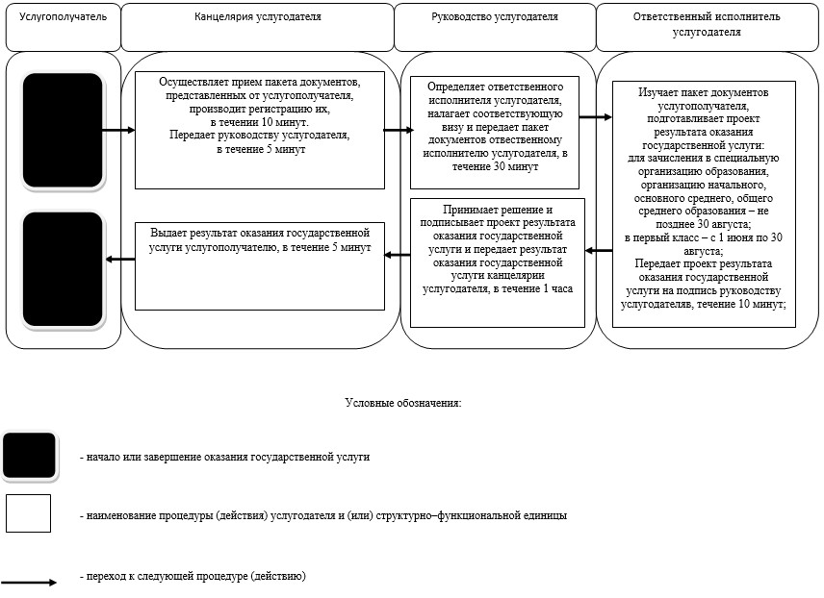

|  |  |
| --- | --- |
|  | Утвержден постановлением акимата Северо-Казахстанской области от 11 августа 2014 года № 286 |

**Регламент государственной услуги "Прием документов и зачисление в организации дополнительного образования для детей по предоставлению им дополнительного образования"**  
**1. Общие положения**

      1. Государственная услуга "Прием документов и зачисление в организации дополнительного образования для детей по предоставлению им дополнительного образования" (далее – государственная услуга) оказывается в соответствии со Стандартом государственной услуги "Прием документов и зачисление в организации дополнительного образования для детей по предоставлению им дополнительного образования", утвержденным постановлением Правительства Республики Казахстан от 9 июня 2014 года № 633 "Об утверждении стандартов государственных услуг в сфере дошкольного и среднего образования" (далее – Стандарт), организациями дополнительного образования для детей, организациями общего среднего образования (далее – услугодатель).  
      Прием и выдача документов для оказания государственной услуги осуществляются через канцелярию услугодателя.  
      2. Форма оказываемой государственной услуги: бумажная.  
      3. Результат оказания государственной услуги: зачисление обучающихся в организацию дополнительного образования для детей по предоставлению им дополнительного образования на основании заявления одного из родителей или законного представителя.  
      Форма предоставления результата оказания государственной услуги: бумажная.

**2. Описание порядка действий структурных подразделений (работников) услугодателя в процессе оказания государственной услуги**

      4. Основанием для начала процедуры (действия) по оказанию государственной услуги является принятие услугодателем заявления и соответствующих документов, указанных в пункте 9 Стандарта (далее - пакет документов) от услугополучателя.  
      5. Содержание каждой процедуры (действия), входящей в состав процесса оказания государственной услуги, длительность его выполнения:  
      1) канцелярия услугодателя осуществляет прием пакета документов, представленного услугополучателем, регистрирует документы и передает руководству услугодателя, в течение 10 минут;  
      2) руководство услугодателя определяет ответственного исполнителя услугодателя, налагает соответствующую визу и передает пакет документов ответственному исполнителю услугодателя, в течение 20 минут;  
      3) ответственный исполнитель услугодателя изучает пакет документов услугополучателя, подготавливает проект результата оказания государственной услуги в виде проекта приказа о зачислении ребенка в организацию дополнительного образования. Передает проект приказа о зачислении ребенка в организацию дополнительного образования руководству услугодателя, в течение 2 часов;  
      4) руководство услугодателя принимает решение и подписывает проект приказа о зачислении ребенка в организацию дополнительного образования и передает канцелярии услугодателя, в течение 1 часа;  
      5) канцелярия услугодателя выдает копию приказа о зачислении ребенка в организацию дополнительного образования услугополучателю, в течение 10 минут.  
      6. Результаты процедуры (действия) по оказанию государственной услуги, которые служат основанием для начала выполнения следующей процедуры (действия):  
      1) регистрация пакета документов;  
      2) виза руководства услугодателя;  
      3) проект приказа о зачислении ребенка в организацию дополнительного образования;  
      4) подписание руководством услугодателя проекта приказа о зачислении ребенка в организацию дополнительного образования;  
      5) подписанный приказ о зачислении ребенка в организацию дополнительного образования, выдача копии его услугополучателю.

**3. Описание порядка взаимодействия структурных подразделений (работников) услугодателя в процессе оказания государственной услуги**

      7. Перечень структурных подразделений (работников) услугодателя, которые участвуют в процессе оказания государственной услуги:  
      1) канцелярия услугодателя;  
      2) руководство услугодателя;  
      3) ответственный исполнитель услугодателя.  
      8. Описание последовательности процедур (действий) между структурными подразделениями (работниками), длительность каждой процедуры (действия):  
      1) канцелярия услугодателя осуществляет прием пакета документов, представленного услугополучателем, регистрирует документы и передает руководству услугодателя, в течение 10 минут;  
      2) руководство услугодателя определяет ответственного исполнителя услугодателя, налагает соответствующую визу и передает пакет документов ответственному исполнителю услугодателя, в течение 20 минут;  
      3) ответственный исполнитель услугодателя изучает пакет документов услугополучателя, подготавливает проект результата оказания государственной услуги, в виде проекта приказа о зачислении ребенка в организацию дополнительного образования. Передает проект приказа о зачислении ребенка в организацию дополнительного образования руководству услугодателя, в течение 2 часов;  
      4) руководство услугодателя принимает решение, подписывает проект приказа о зачислении ребенка в организацию дополнительного образования и передает канцелярии услугодателя, в течение 1 часа;  
      5) канцелярия услугодателя выдает копию приказа о зачислении ребенка в организацию дополнительного образования услугополучателю, в течение 10 минут.  
      Описание последовательности процедур (действия) приведено в справочнике бизнес-процессов оказания государственной услуги согласно приложению к настоящему регламенту государственной услуги.

|  |  |
| --- | --- |
|  | Приложение к регламенту государственной услуги "Прием документов и зачисление в организации дополнительного образования для детей по предоставлению им дополнительного образования" |

**Справочник бизнес-процессов оказания государственной услуги через канцелярию услугодателя**

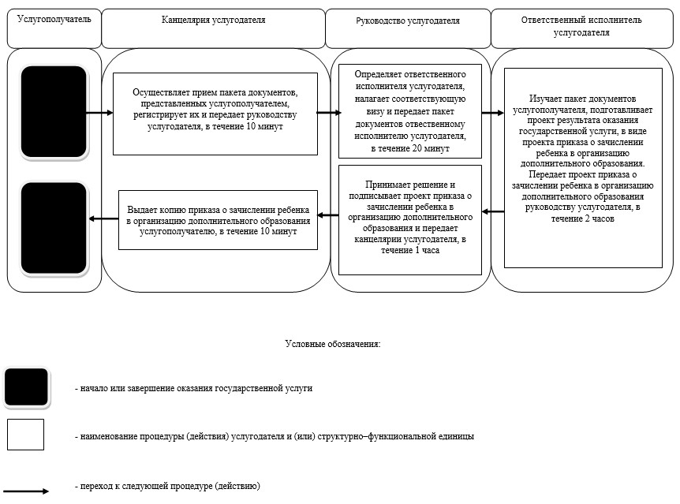

|  |  |
| --- | --- |
|  | Утвержден постановлением акимата Северо-Казахстанской области от 11 августа 2014 года № 286 |

**Регламент государственной услуги "Прием документов и выдача направлений на предоставление отдыха детям из малообеспеченных семей в загородных и пришкольных лагерях"**  
**1. Общие положения**

      1. Государственная услуга "Прием документов и выдача направлений на предоставление отдыха детям из малообеспеченных семей в загородных и пришкольных лагерях" (далее – государственная услуга) в соответствии со Стандартом государственной услуги "Прием документов и выдача направлений на предоставление отдыха детям из малообеспеченных семей в загородных и пришкольных лагерях", утвержденным постановлением Правительства Республики Казахстан от 9 июня 2014 года № 633 "Об утверждении стандартов государственных услуг в сфере дошкольного и среднего образования" (далее – Стандарт), оказывается управлением образования Северо-Казахстанской области, отделами образования районов, городов, организациями образования (далее – услугодатель).  
      Прием и выдача документов для оказания государственной услуги осуществляются через канцелярию услугодателя.  
      2. Форма оказываемой государственной услуги: бумажная.  
      3. Результат оказания государственной услуги: направление (путевка) в загородные и пришкольные лагеря.  
      Стоимость государственной услуги в соответствии с Законом Республики Казахстан от 27 июля 2007 года "Об образовании" определяется услугодателем и размещается на интернет - ресурсах местного исполнительного органа области, города республиканского значения, столицы.  
      Форма предоставления результата оказания государственной услуги: бумажная.

**2. Описание порядка действий структурных подразделений (работников) услугодателя в процессе оказания государственной услуги**

      4. Основанием для начала процедуры (действия) по оказанию государственной услуги является принятие услугодателем заявления и соответствующих документов указанных в пункте 9 Стандарта (далее - пакет документов) от услугополучателя.  
      5. Содержание каждой процедуры (действия), входящей в состав процесса оказания государственной услуги, длительность его выполнения:  
      1) канцелярия услугодателя осуществляет прием пакета документов, представленного услугополучателем, регистрирует документы и передает руководству услугодателя, в течение 15 минут;  
      2) руководство услугодателя определяет ответственного исполнителя услугодателя, налагает соответствующую визу и передает пакет документов ответственному исполнителю услугодателя, в течение 3 часов;  
      3) ответственный исполнитель услугодателя изучает пакет документов услугополучателя, подготавливает проект результата оказания государственной услуги и передает руководству услугодателя, в течение 10 рабочих дней;  
      4) руководство услугодателя принимает решение и подписывает проект результата оказания государственной услуги и передает канцелярии услугодателя, в течение 1 часа;  
      канцелярия услугодателя выдает результат оказания государственной услуги услугополучателю в течение 10 минут.  
      6. Результаты процедуры (действия) по оказанию государственной услуги, которые служат основанием для начала выполнения следующей процедуры (действия):  
      1) регистрация пакета документов;  
      2) виза руководства услугодателя;  
      3) проект результата оказания государственной услуги;  
      4) подписание руководством услугодателя проекта результата оказания государственной услуги;  
      5) подписанный результат оказания государственной услуги его услугополучателю.

**3. Описание порядка взаимодействия структурных подразделений (работников) услугодателя в процессе оказания государственной услуги**

      7. Перечень структурных подразделений, (работников) услугодателя, которые участвуют в процессе оказания государственной услуги:  
      1) канцелярия услугодателя;  
      2) руководство услугодателя;  
      3) ответственный исполнитель услугодателя.  
      8. Описание последовательности процедур (действий) между структурными подразделениями (работниками), длительность каждой процедуры (действия):  
      1) канцелярия услугодателя осуществляет прием пакета документов, представленного услугополучателем, регистрирует документы и передает руководству услугодателя, в течение 15 минут;  
      2) руководство услугодателя определяет ответственного исполнителя услугодателя, налагает соответствующую визу и передает пакет документов ответственному исполнителю услугодателя, в течение 3 часов;  
      3) ответственный исполнитель услугодателя изучает пакет документов услугополучателя, подготавливает проект результата оказания государственной услуги и передает руководству услугодателя, в течение 10 рабочих дней;  
      4) руководство услугодателя принимает решение и подписывает проект результата оказания государственной услуги, передает канцелярии услугодателя в, течение 1 часа;  
      5) канцелярия услугодателя выдает результат оказания государственной услуги услугополучателю, в течение 10 минут.  
      Описание последовательности процедур (действия) приведено в справочнике бизнес-процессов оказания государственной услуги согласно приложению к настоящему регламенту государственной услуги.

|  |  |
| --- | --- |
|  | Приложение к регламенту государственной услуги "Прием документов и выдача направлений на предоставление отдыха детям из малообеспеченных семей в загородных и пришкольных лагерях" |

**Справочник бизнес-процессов оказания государственной услуги через канцелярию услугодателя**

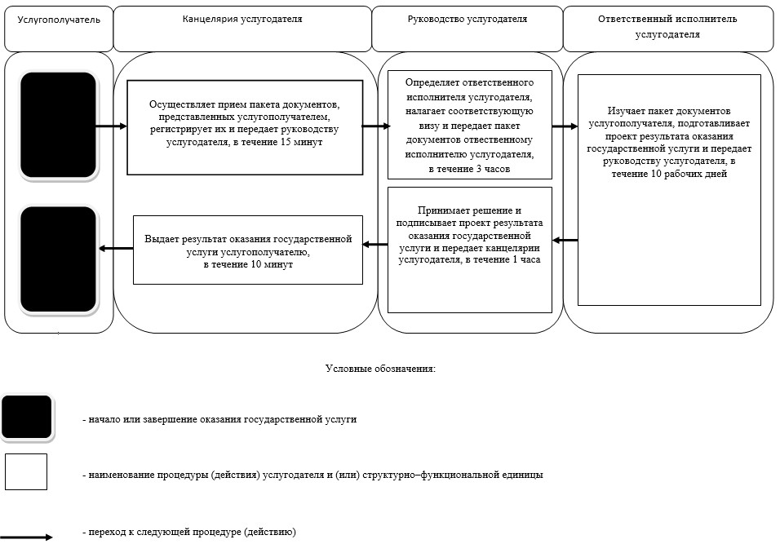

© 2012. РГП на ПХВ «Институт законодательства и правовой информации Республики Казахстан» Министерства юстиции Республики Казахстан